# Diagramme de classe:

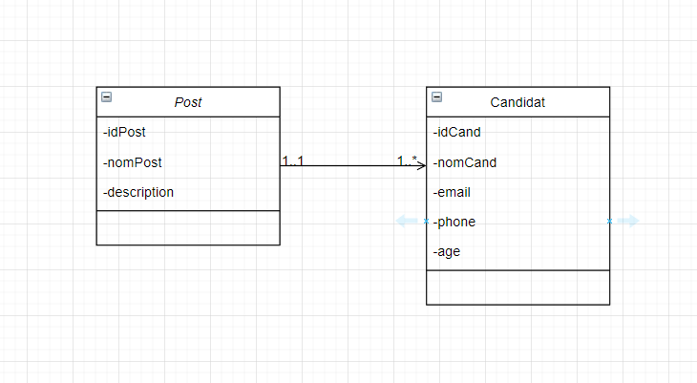

# Creation de l’entité post on utilisant Lombok :

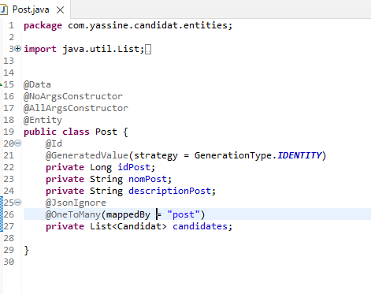

# Creation de la method findByNomCand() et findByNomCandContains() :

* findByNomCand() :



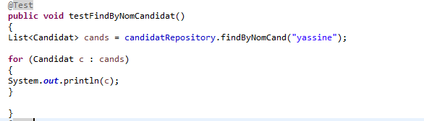



* findByNomCandContains() :

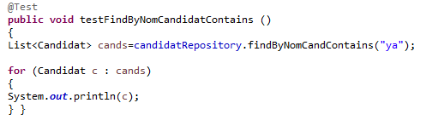



# utilisation du langage JPQL avec l’annotation @Query() :



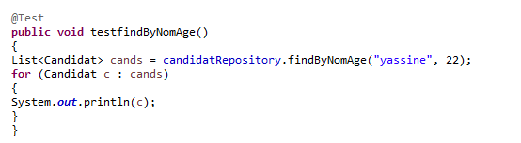



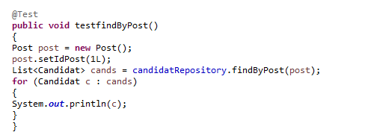

# Interroger les Candidats selon l’id de leur posts :



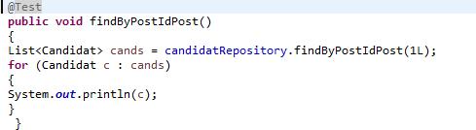



# Trier les données :



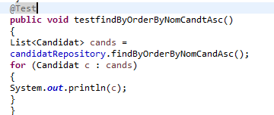



# Trier les candidats selon leurs noms et leurs ages :



